OMALOVÁNKY
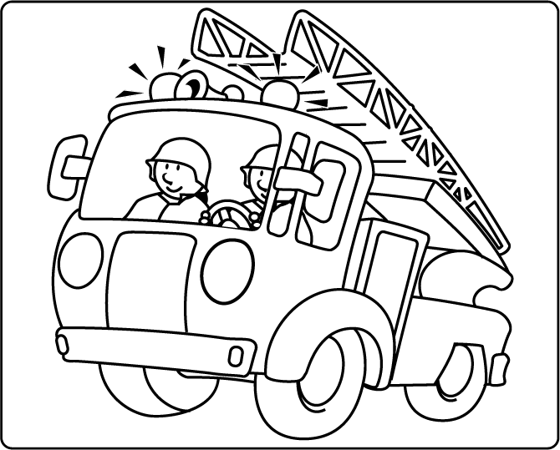
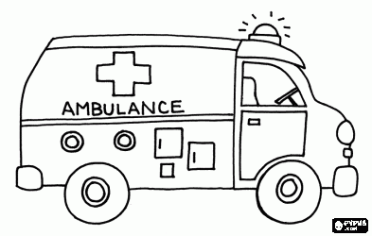
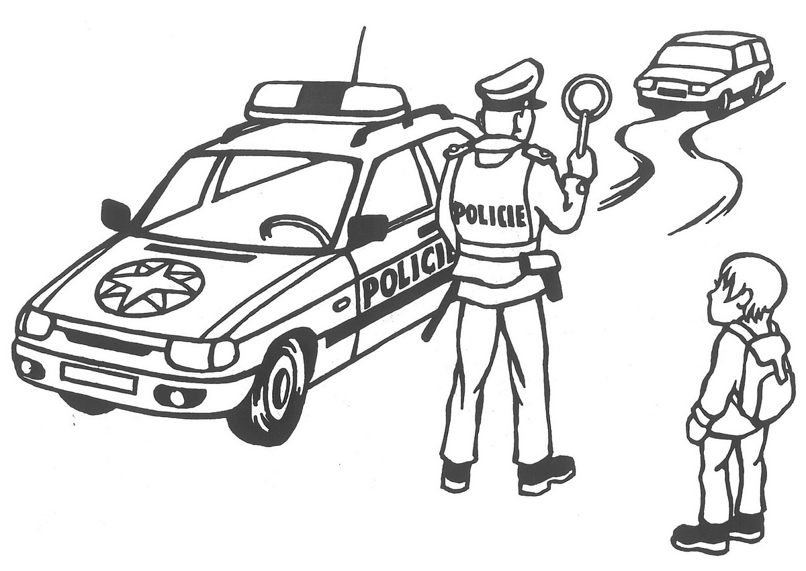

DH: Poznávání dopravních prostředků
- pomůcky: obrázky dopravních prostředků
- ukážeme obrázek a děti určí název + vytleskáme
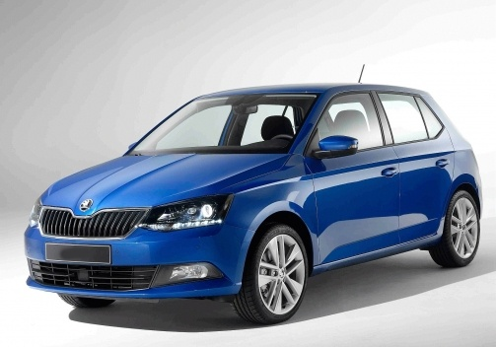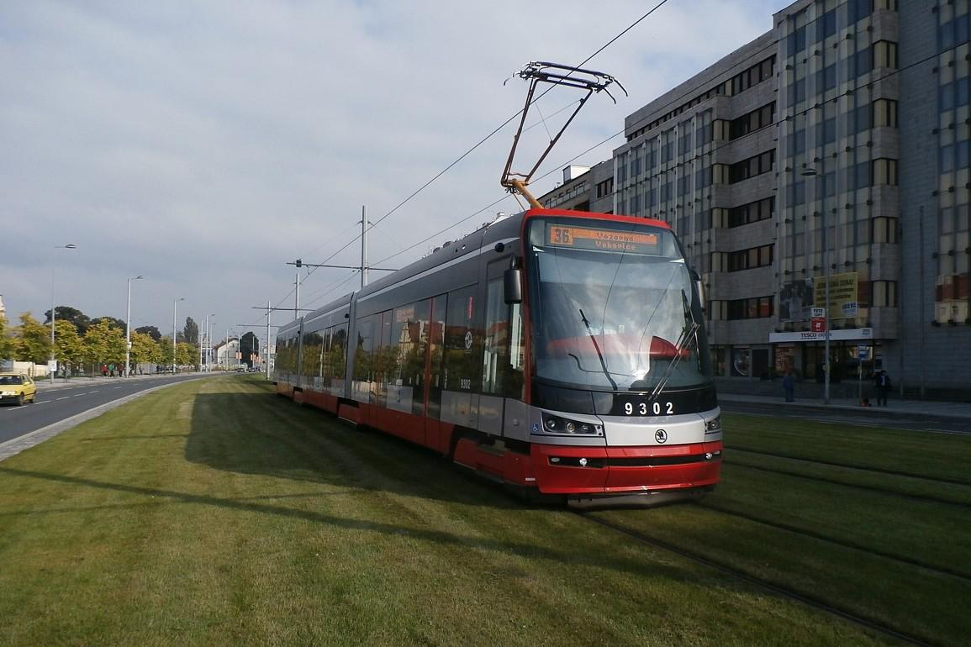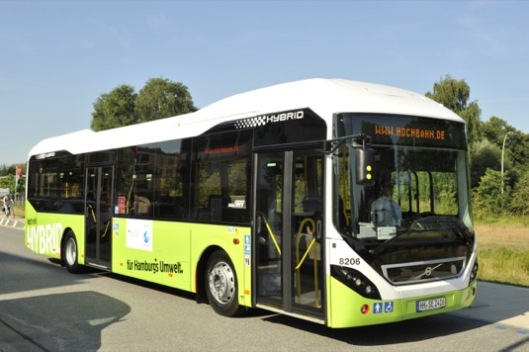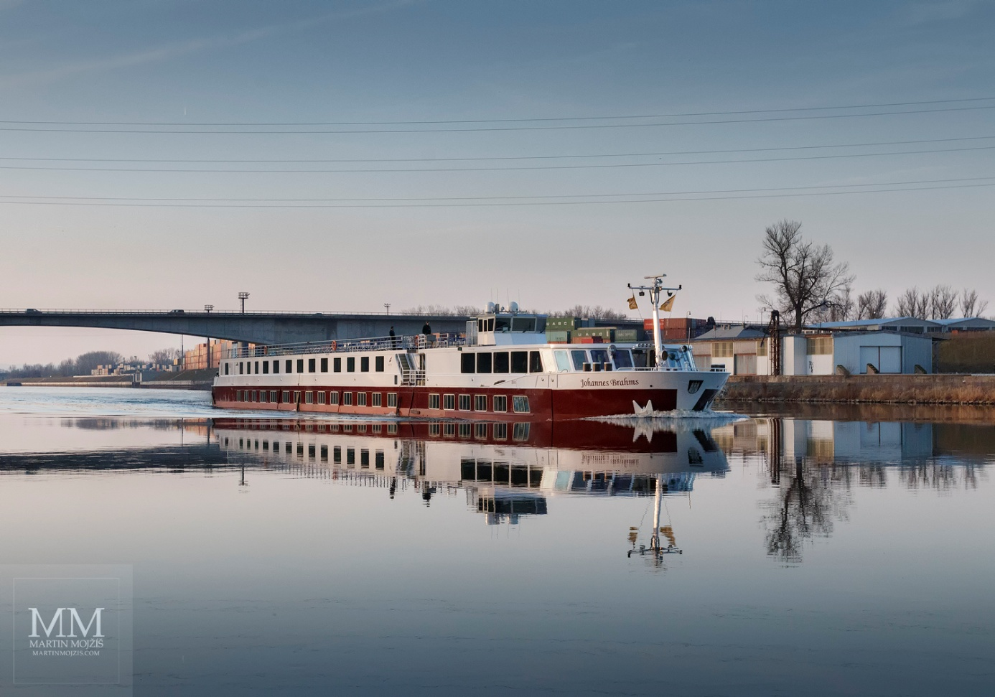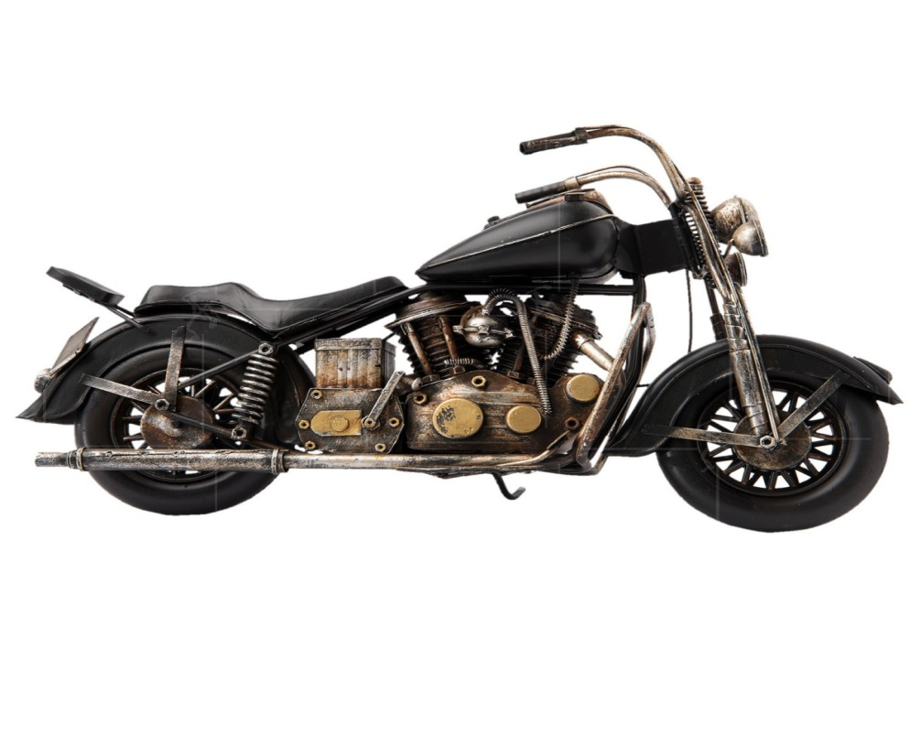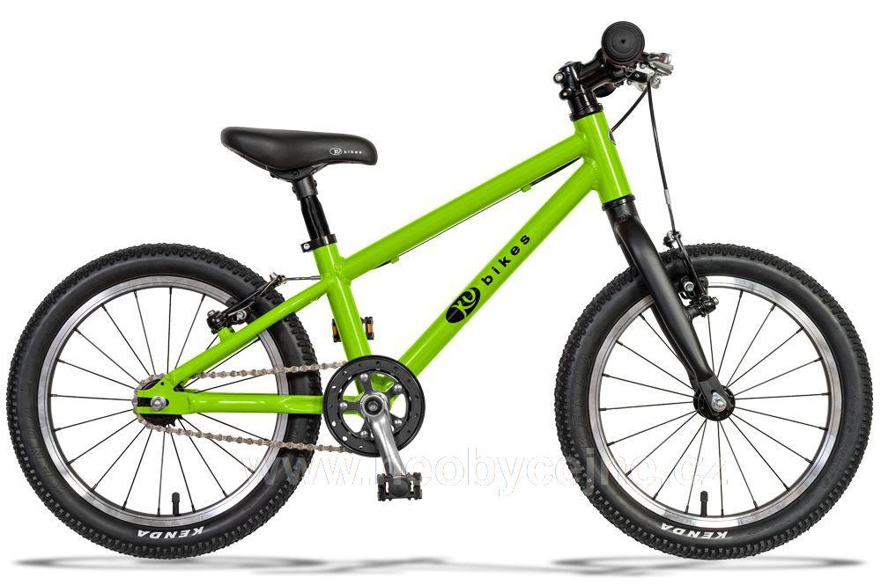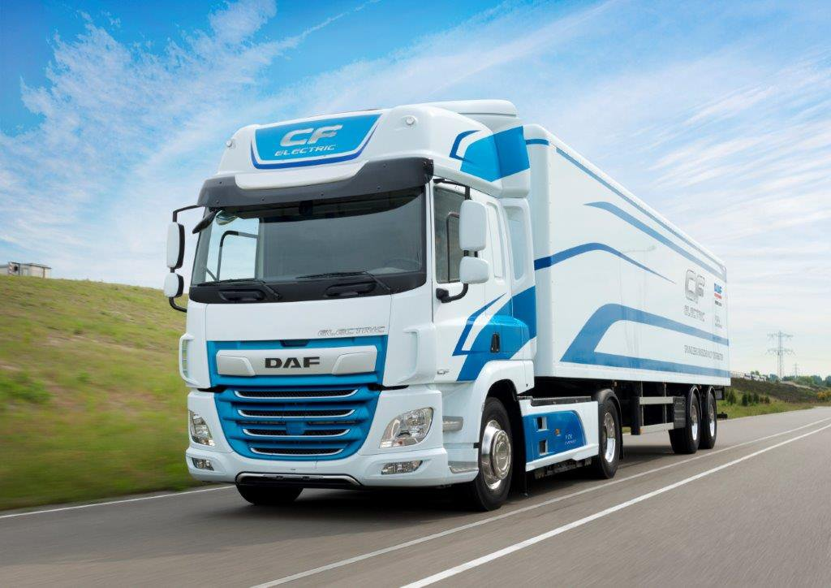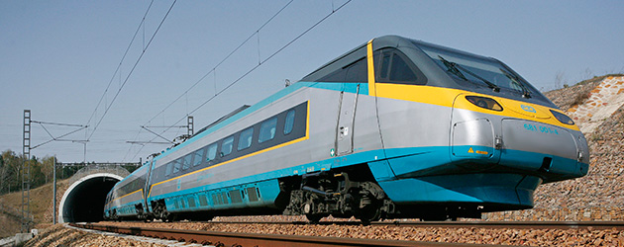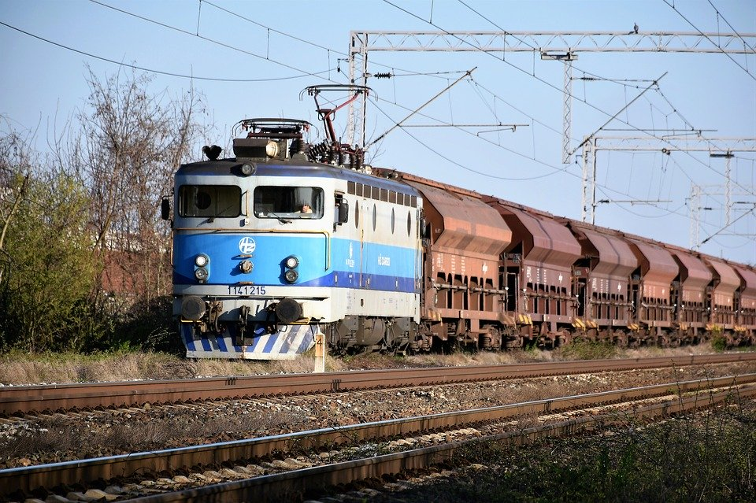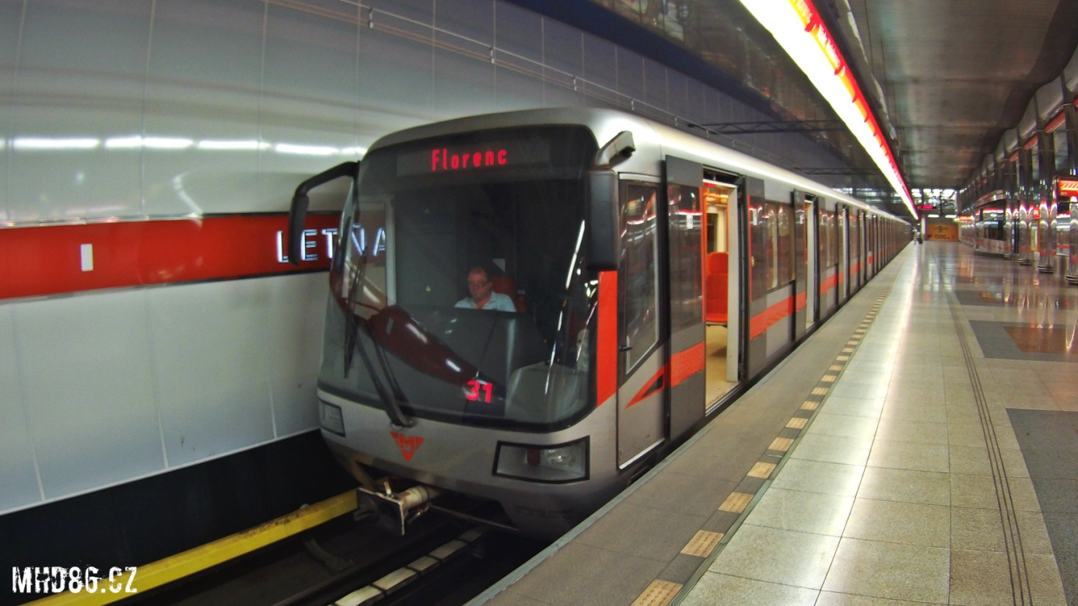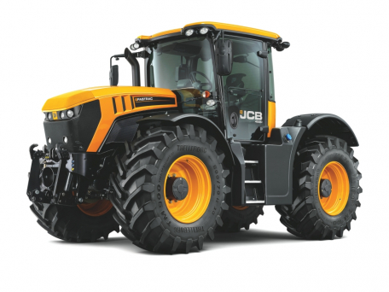
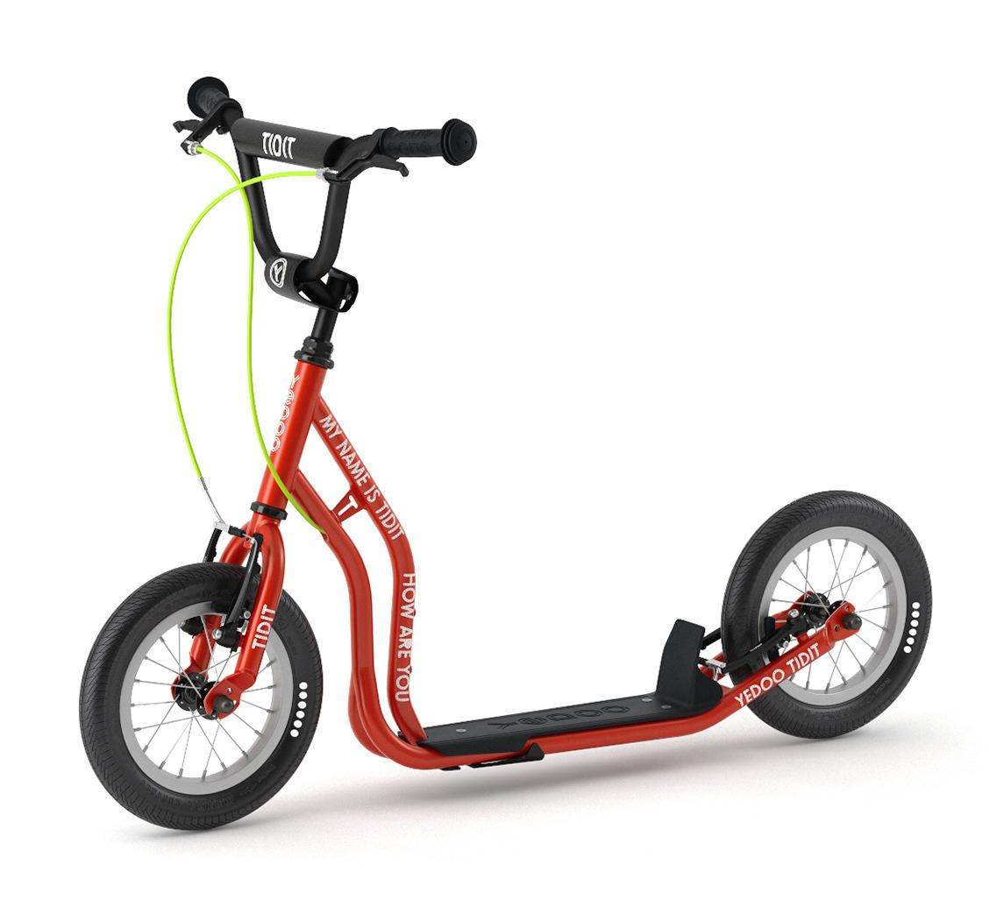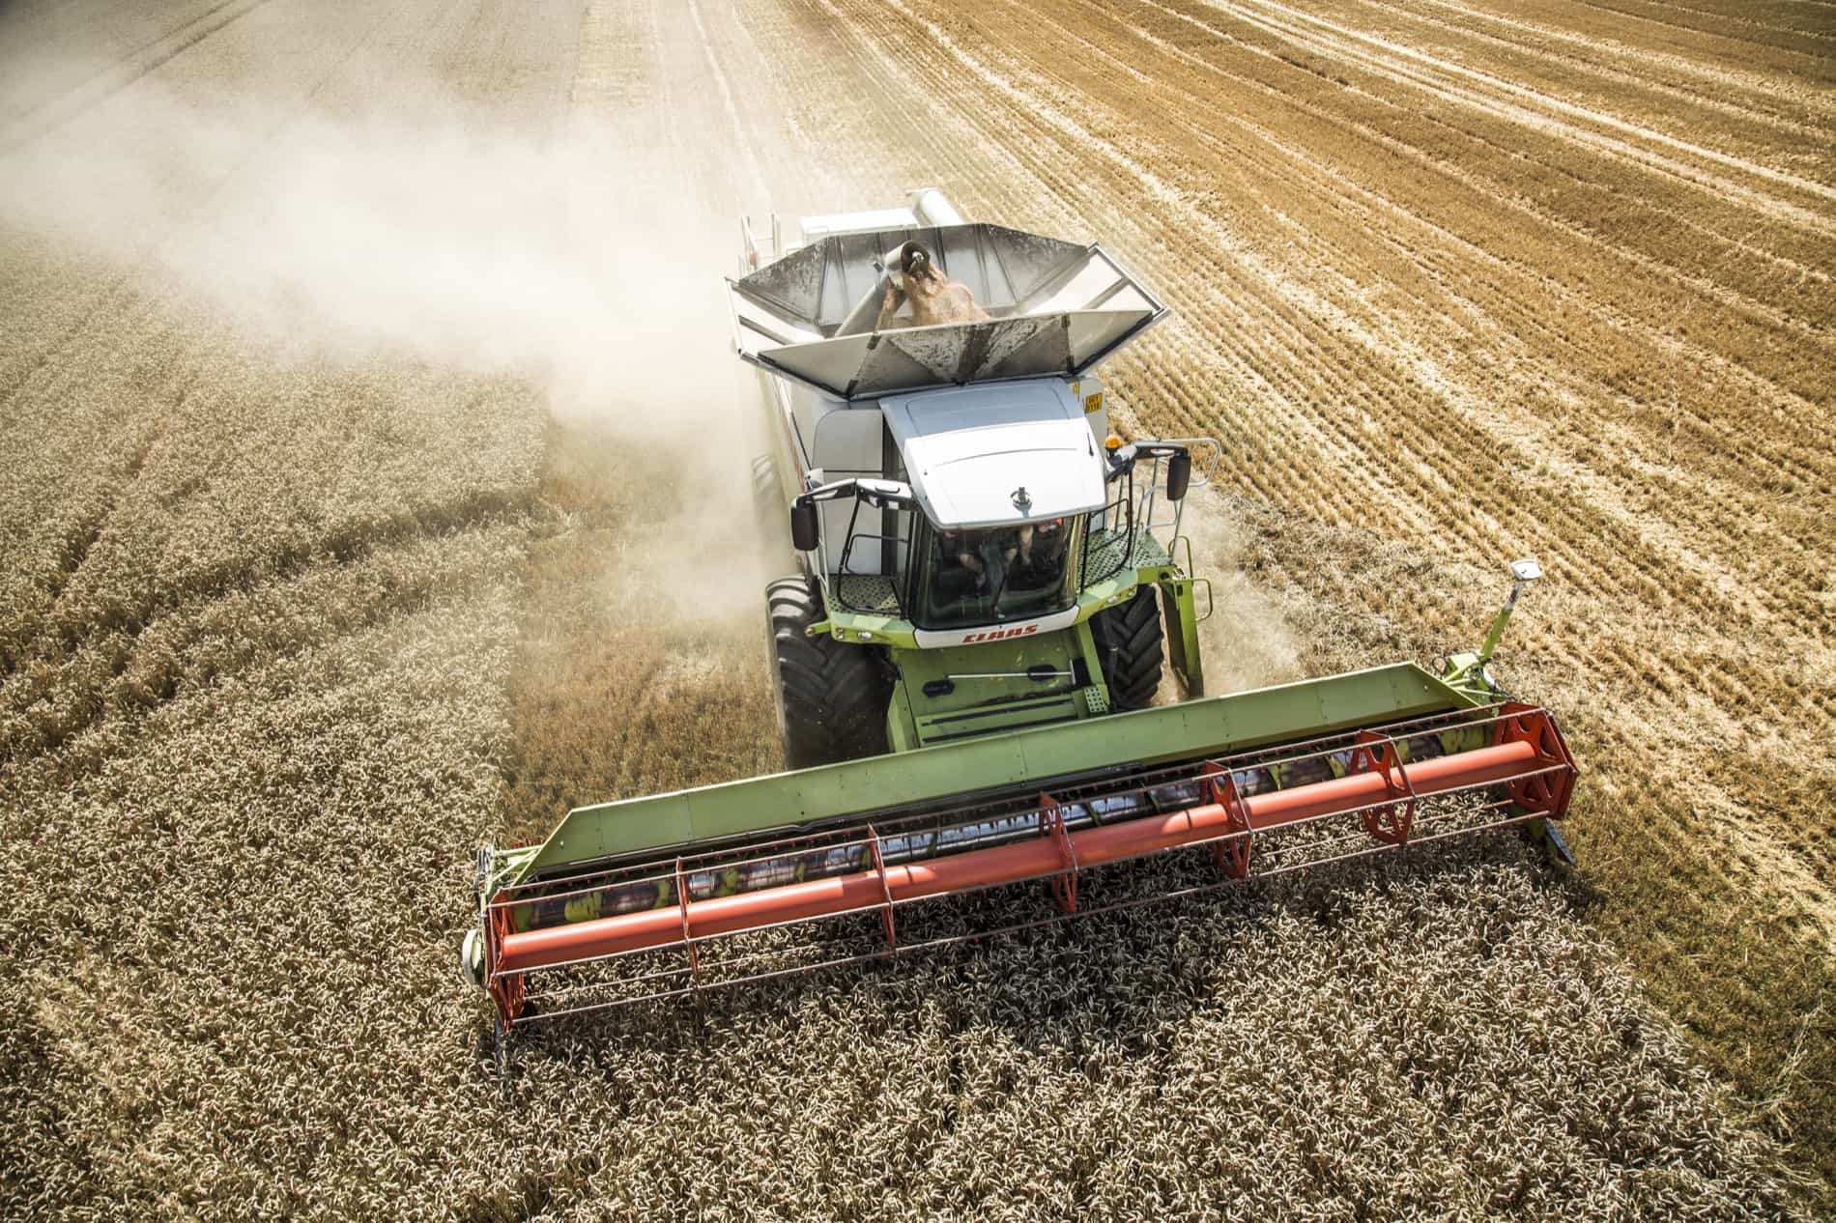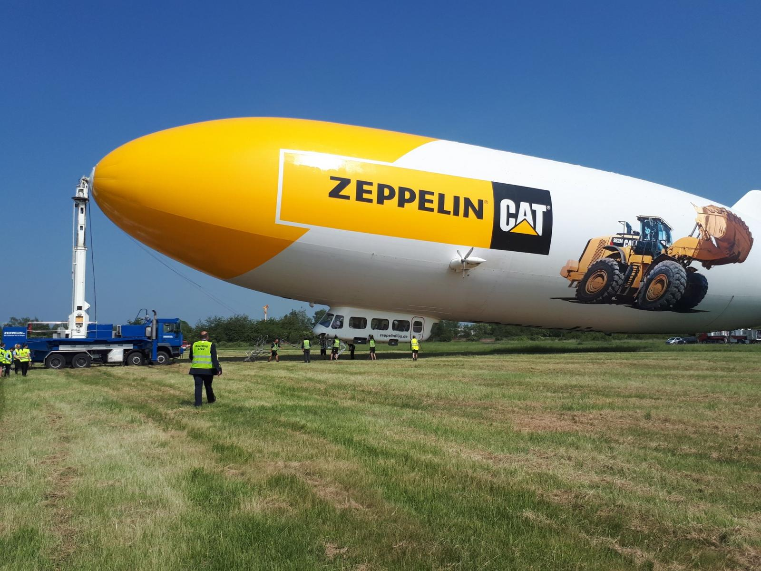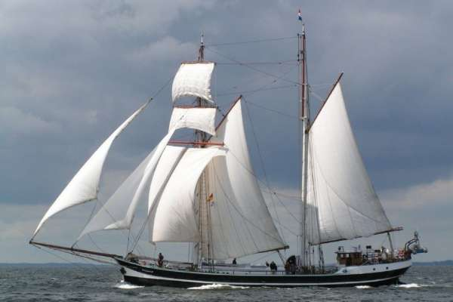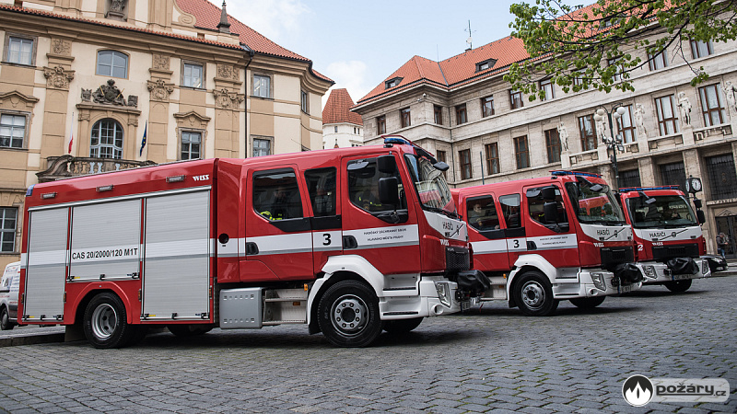
150
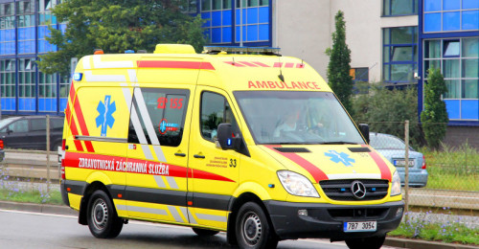
155

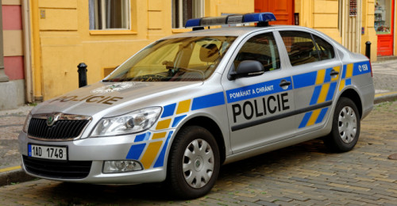
158

DH: Slova začínající na písmeno
- „Jaký prostředek začíná na písmeno A, T, K...“
- pro vizuální oporu dětem poslouží obrázky

⇒ Logopedie: Jede vláček
- procvičování správné výslovnosti hlásky „Š“
- jede vláček – ši, ši, ši
- zrychlujeme, zpomalujeme, hlasitě, tiše
PV: Výroba lodiček z papíru
- pomůcky: kancelářské papíry
- procvičujeme techniku skládání, pečlivost při překládání
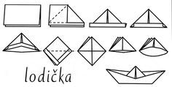

KAM LETÍ LETADLO?
DĚTI VYBARVÍ ŠIPKU PODLE SMĚRU, KTERÝM LETÍ LETADLO.
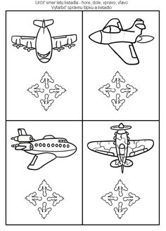

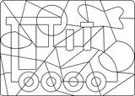

VYBARVENÍ DOPRAVNÍHO PROSTŘEDKU (KTERÝ SE NÁM SCHOVAL?)

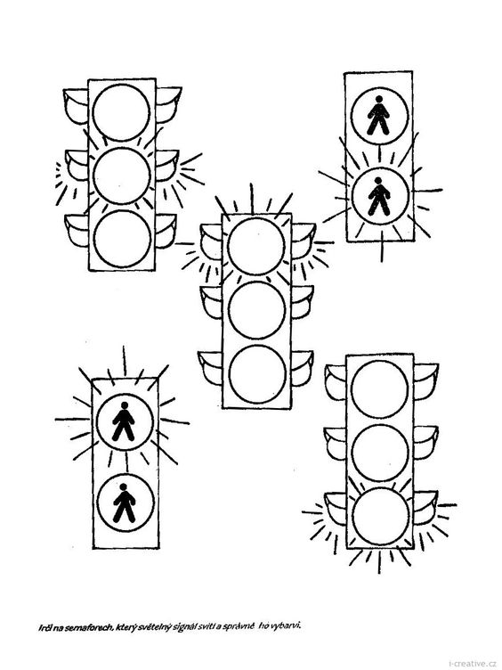

SPRÁVNÉ VYBARVENÍ SIGNÁLU, KTERÝ SVÍTÍ NA SEMAFORU.

VÝROBA SEMAFORU A NÁKLADNÍHO AUTA.
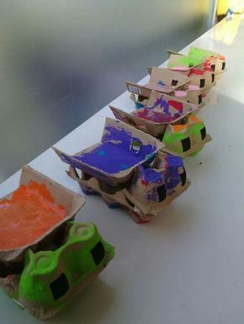

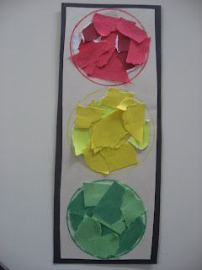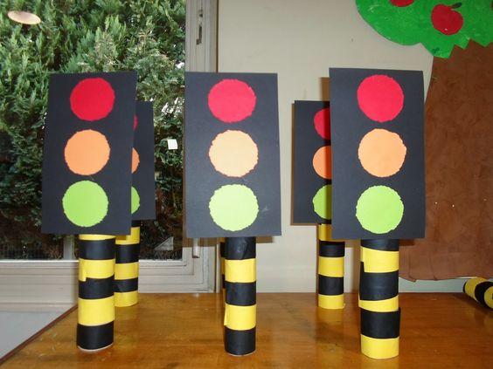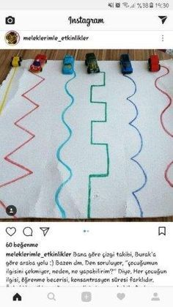
DĚTI JEDOU PO NAKRESLENÉ TRASE.

BÁSNIČKY
Jede jede autíčko,
svítí na něj sluníčko,
vrčí, troubí, zatáčí,
kola se mu otáčí.

Tů, tů, tů, auto už je tu.
Pojeď mámo, pojeď s námi,
za chvíli jsme za horami.
Tů, tů, tů, auto už je tu!

